专业培训记录
EnMS
受审核方名称 |  | 晋州市谊诚纤维素有限公司 |  |  | 专业小类/  项目代码 |  | 2.3
教师姓名 |  | 李丽英 | 专业 | 2.3 | 培训地点 |  | 企业会议室
受培训人员 | 姓名 | 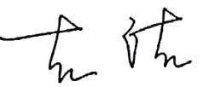
生产工艺/  服务过程 |  | 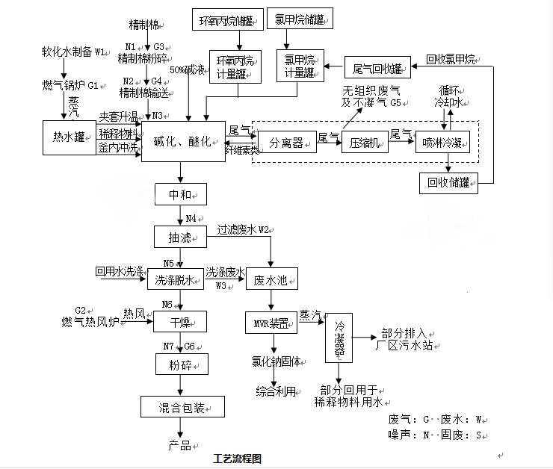
主要能源使用和主要能源参数等； |  | 主要能源使用：电力、天然气；  能源绩效参数：综合能耗tce、单位产品综合能耗kgce/t，单位产品电耗kW.h/t、单位产品天然气消耗m³/t
相关能源法律法规的要求及产品标准 |  | 中华人民共和国节约能源法、中华人民共和国计量法、国家重点节能技术推广目录、节能机电设备（产品）推荐目录、高耗能落后机电设备（产品）淘汰目录、GB-T 13234-2018 用能单位节能量计算方法、GB/T 2589—2020综合能耗计算通则、RB/T 114-2014 能源管理体系 纯碱、焦化、橡塑制品、制药等化工企业认证要求、河北省节约能源条例等
能源评审报告 |  | 按照GB/T23331-2020标准6.3的要求和RB/T 114-2014 能源管理体系 纯碱、焦化、橡塑制品、制药等化工企业认证要求，开展能源评审，编制能源评审报告。
其它相关知识 |  | 有关能源管理体系的审核知识，如能耗计算、能源计量器具的配备、淘汰落后设备的要求等
填表人  (专业人员) |  | 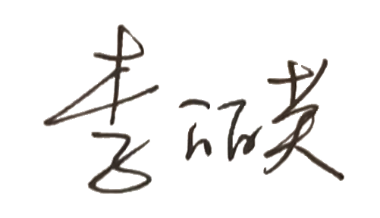 | 日期 |  |  | 2022.2.17
审核组长 |  |  | 日期 |  |  | 2022.2.17

注：如有其他培训内容或空格不够可另加附页

